PUOLUKAN OSTO / LAATUVAATIMUKSET
- Marjan kypsyysaste:
  - tumman- ja vaaleanpunainen hyväksytään
  - valkoista ja vihreää ei hyväksytä

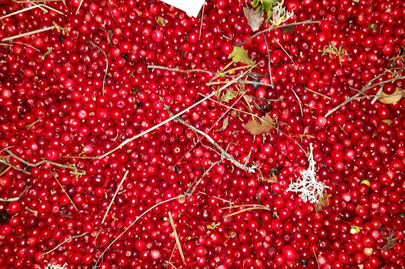
Hyväksytty Hylätty
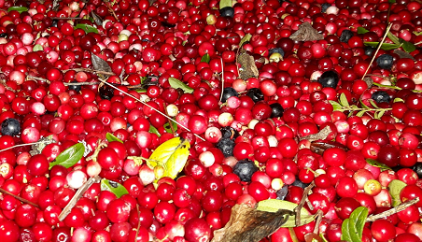

- Vieraat marjat ja roskat:
- Poimittava vain yhtä marjaa kerrallaan!
- Liiat roskat pitää poistaa ennen punnitusta.

Hylätty:
